**Date du jour :** **Jeudi 4 juin 2020**

1/ **Titre : La cuisine de grammaire**   ( 5 minutes) : Recopie les trois phrases puis fais l’exercice.

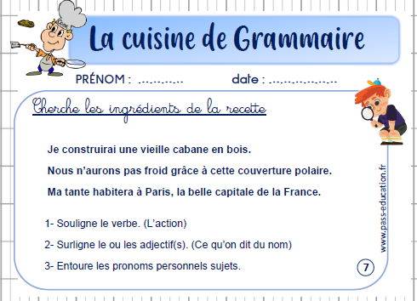

**2/ Titre : Dictée (préparation) ( 20 minutes) : 1er temps : Dictée de phrases**

Ils écrivaient. Ils portaient des tabliers-On faisait des rondes-Les trains roulaient. C’était autre chose.

**2ème temps : Dictée à trous.**

Consigne : Complète le texte suivant par les mots lus par un adulte.

### Texte à compléter Autrefois

Autrefois, les    avec un plumier.

Ils  des , un bermuda  des  .

On  des .Les    la  et au .C' une autre époque.

Autrefois, les    avec un plumier.

Ils  des , un bermuda  des  .

On  des .

Les    la  et au .

C' une autre époque.

**3/** **Lecture-compréhension**  (45 minutes) :Objectif : comprendre un texte narratif

**Titre : « Le secret de Lydia »**

**Consigne**: « Lis le texte puis réponds aux questions de l’autre page sans réécrire les questions (indique le numéro de la question uniquement) ».

(La « mise en commun » / correction et lecture-fluidité se fera vendredi.)

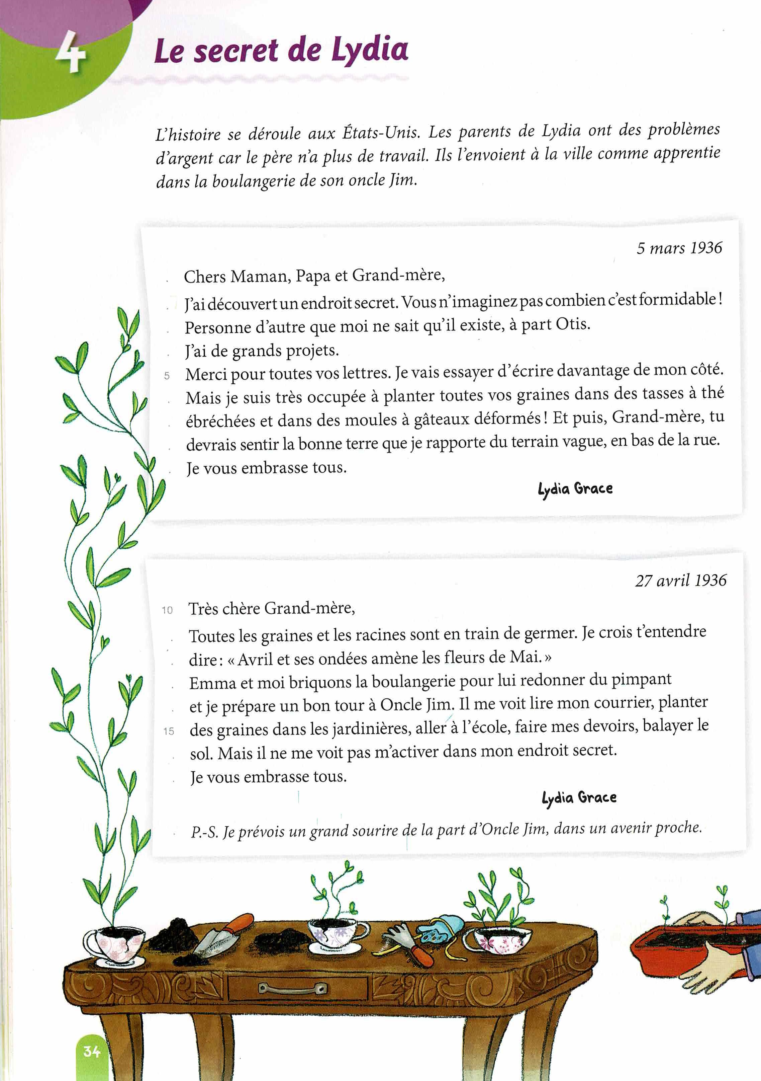

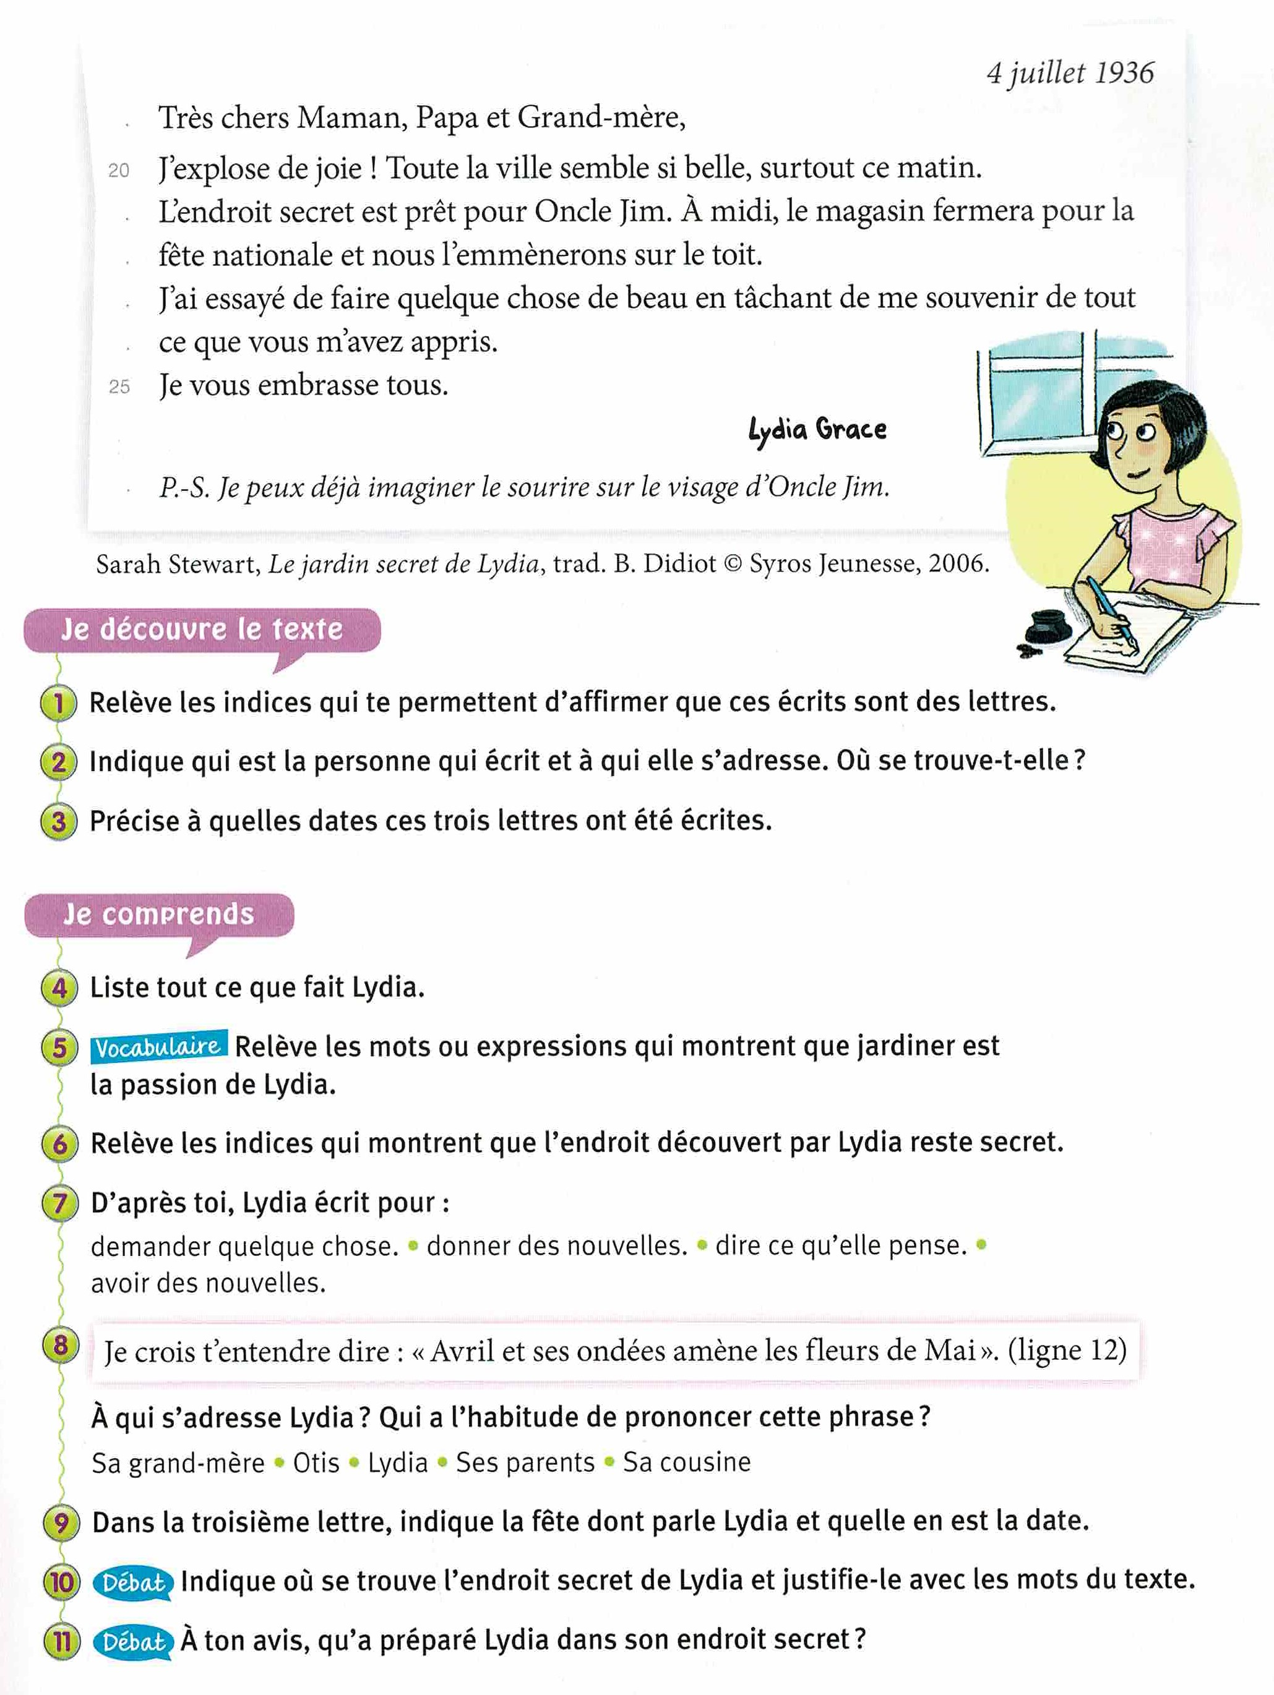

**4 / Rédaction : Première partie (au brouillon), pas d’aide, droit d’utiliser les mots du livre.**

**Imagine Lydia devenue adulte. Elle raconte sa vie passée chez son oncle Jim à ses enfants. Utilise l’imparfait pour raconter les activités qu’elle avait l’habitude de faire (3 à 5 lignes) et commence par :**

**Autrefois, quand j’étais chez mon oncle Jim…**

**5/ Calcul mental**

**Essaye de calculer mentalement ( si tu as besoin d’écrire chaque résultat , tu peux le faire dans ton cahier avant de mettre le signe > ou < ou =**

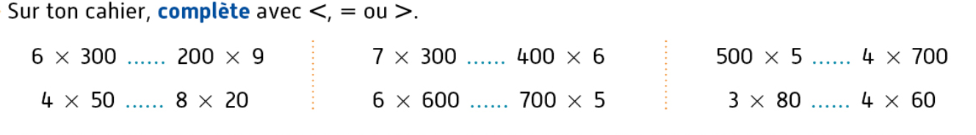

**6/ Maths : La division (partages)**

**Recherche : Résous le problème suivant. Tu peux faire un schéma pour vérifier ou mieux comprendre le problème posé.**

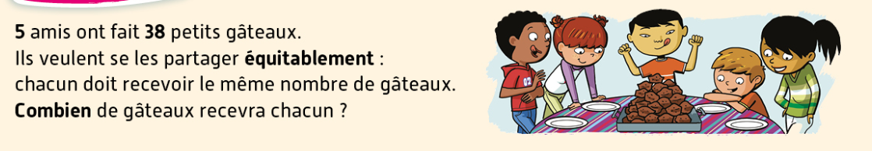

**Éléments de réponse/ leçon :**

**Ce problème peut être résolu par une solution personnelle.**

**Compare-là à la leçon pour bien comprendre chaque étape.**

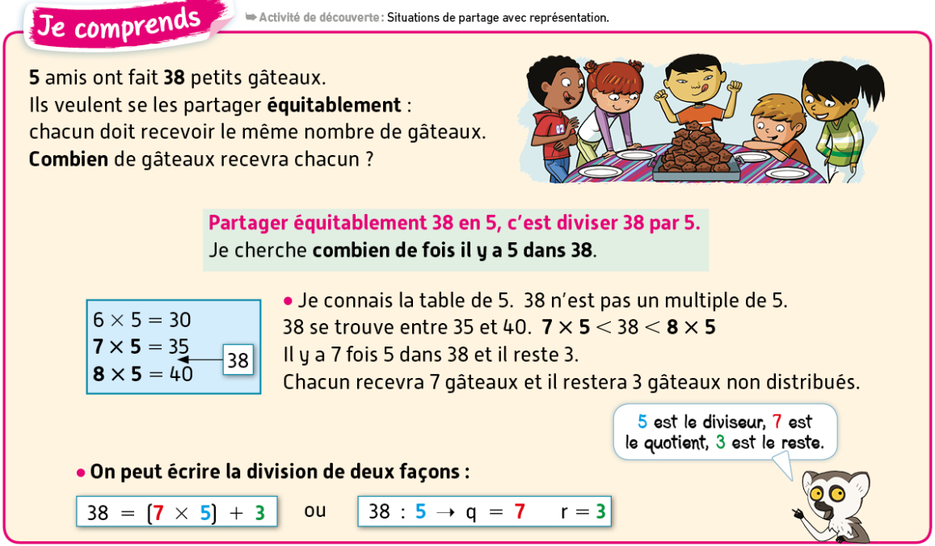

**Point de vocabulaire :**

**Un multiple est le résultat d’une table.**

**Par exemple  30, 35, 40 sont des multiples de 5 ( table de 5 )**

**L’inverse du multiple, c’est le diviseur.**

**35 est un multiple de 5 car 5 multiplié par 7 égal 35 (ou 7 fois 5 = 35).**

**5 est un diviseur de 35, car 35 = ….x5 : je peux diviser 35 en 5 parts égales. Chaque part sera de 7 gâteaux . 7 est appelé le quotient q**

**35 divisé par 5**

**xxxxxxx**

**xxxxxxx**

**xxxxxxx**

**Xxxxxxx**

**xxxxxxx**

**xxxxxxx ami 1**

**xxxxxxx ami 2**

**xxxxxxx ami 3**

**xxxxxxx ami 4**

**xxxxxxx ami 5**

**Multiple 35 Diviseur 5 quotient q=7**

**Explication complémentaire :**

-Je peux en donner 7 par personnes, mais pas 8 car je n’ai pas 8 gâteaux à donner 5 fois

(5X8 = 40 gâteaux et je n’en ai que 38)

-Par contre 38 n’est pas un multiple de 5 car quand je donne 7 gâteaux 5 fois, ça fait 35 et il reste (**r**) 3 gâteaux que je ne peux pas donner entièrement. Sinon le partage ne sera pas égal pour tous.

**Exercice**

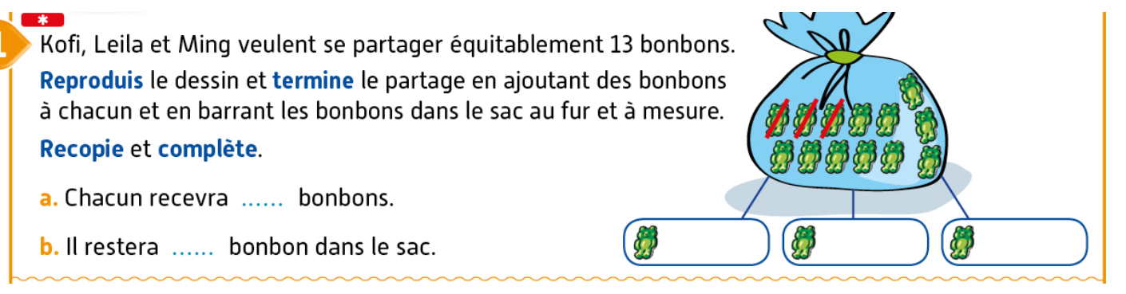

**C – Complète : 13 = ( …..x …..) + …….. ou 13 ÷…… q = …… r = …….**

**7/Anglais : Faire la séance 2.**

**lien vidéo :** <http://www.viewpure.com/22kqia2ibVU?start=0&end=0>

**Activité 1 en ligne :**

[**https://read.bookcreator.com/GS4ntdeBqGbusXqornPItSxRlaw2/Esqj3hGPQqih57etEFiPwg**](https://read.bookcreator.com/GS4ntdeBqGbusXqornPItSxRlaw2/Esqj3hGPQqih57etEFiPwg)

**Activité 2 en ligne :**

[**https://learningapps.org/watch?v=pyrhivm8j20**](https://learningapps.org/watch?v=pyrhivm8j20)

**Activité 3 en ligne :**

[**https://read.bookcreator.com/GS4ntdeBqGbusXqornPItSxRlaw2/0Aj12S6FQDq2qwdo9jW9wA**](https://read.bookcreator.com/GS4ntdeBqGbusXqornPItSxRlaw2/0Aj12S6FQDq2qwdo9jW9wA)

**8/Musique : le dodo-partie 2 (voir la fiche-parent)**

**9/Questionner le temps : Les courtisans de Louis XIV**

**Regarde bien l’illustration puis réponds aux questions.**

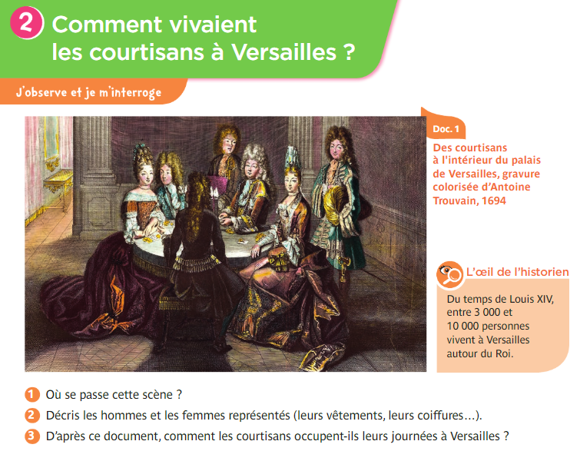

**Eléments de réponses :**

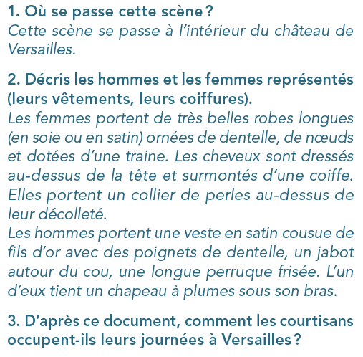



**Remarque :**

**Cela amène à réfléchir à l’inégalité entre les courtisans qui vivent dans le luxe sans rien faire et le reste de la population. Cela entraînera une Révolution en 1789 . C’est la Révolution Française par le peuple qui veut plus d’égalité.**

**Tu apprendras tout ça l’année prochaine ou l’année d’après.**